Министерство науки и высшего образования Российской Федерации

Федеральное государственное автономное образовательное учреждение

высшего образования

**«Пермский национальный исследовательский**

**политехнический университет»**

Электротехнический факультет

Кафедра «Информационные технологии и автоматизированные системы»

направление подготовки: 09.03.01 - «Информатика и вычислительная техника»

**Лабораторной работе № 4 (Работа с одномерными массивами)**

**по дисциплине**

**«Основы алгоритмизации и программирования»**

Выполнил студент гр. ИВТ-21-1б

Ахунов Руслан Булатович

Проверил:

Ст. Преподаватель кафедры ИТАС

Яруллин Денис Владимирович

(оценка) (подпись)

г. Пермь - 2022

**Постановка задачи:**

Вариант 2

1. Сформировать одномерный массив целых чисел, используя датчик случайных чисел.

2. Распечатать полученный массив.

3. Удалить первый элемент равный 0.

4. Добавить после каждого четного элемента массива элемент со значением M[ I-1 ]+2.

5. Распечатать полученный массив.

**Анализ задачи:**

int n = 10;

int a[100] = {};

int b[100] = {};

int inul = 0;

bool f = false;

int cont = 0;

n – Размер массива.

a, b – Два одномерных массива.

inul – Переменная для индекса того элемента, который равен 0.

f – Нужна, чтобы найти только первый элемент, равный 0.

cont – Финальный размер массива.

for (int i = 0; i < n; i++)

{

a[i] = rand() % 100;

}

Заполняем массив псевдослучайными числами.

for (int i = 0; i < n; i++)

{

cout << a[i] << " ";

if ((a[i] == 0) && (f == false))

{

inul = i;

f = true;

}

}

Выводим массив и одновременно ищем элемент, равный 0, и запоминаем его индекс.

for (int i = inul; i < n; i++)

{

a[i] = a[i + 1];

}

Удаляем элемент равный 0 путем замены его на следующий элемент массива.

for (int i = 0; i < n - 1; i++)

{

if (a[i] % 2 == 0)

{

b[cont] = a[i];

cont++;

b[cont] = a[i - 1] + 2;

}

else

{

b[cont] = a[i];

}

cont++;

}

Ищем четный элемент в массиве, найдя его вводим его во второй массив b, и на следующий индекс второго массива (b) вводим элемент по индексу [i - 1] + 2 первого массива (a), если же этот элемент массива нечетный, то вводим его во второй массив (b).

for (int i = 0; i < cont; i++)

{

cout << b[i] << " ";

}

Выводим второй массив.

**Блок-схема**

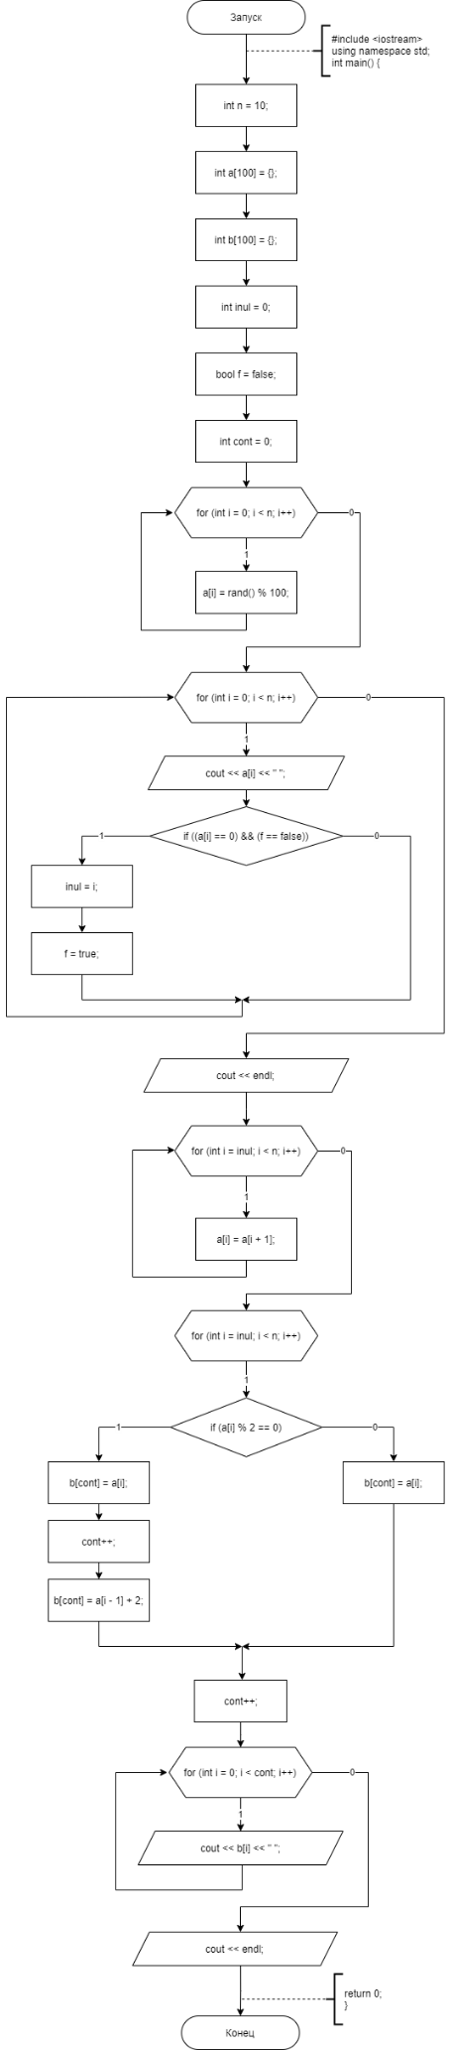

**Код программы**

#include <iostream>

using namespace std;

int main()

{

int n = 10;

int a[100] = {};

int b[100] = {};

int inul = 0;

bool f = false;

int cont = 0;

for (int i = 0; i < n; i++)

{

a[i] = rand() % 100;

}

for (int i = 0; i < n; i++)

{

cout << a[i] << " ";

if ((a[i] == 0) && (f == false))

{

inul = i;

f = true;

}

}

cout << endl;

for (int i = inul; i < n; i++) // Удаление элемента со значением 0

{

a[i] = a[i + 1];

}

for (int i = 0; i < n - 1; i++) // Четные элементы

{

if (a[i] % 2 == 0)

{

b[cont] = a[i];

cont++;

b[cont] = a[i - 1] + 2;

}

else

{

b[cont] = a[i];

}

cont++;

}

for (int i = 0; i < cont; i++)

{

cout << b[i] << " ";

}

cout << endl;

return 0;

}

**Вывод программы**

